В ГОСТЯХ у сказки
Младшая группа
Дети под музыку входят в зал («В мире сказок»)
В. Ребята, сегодня мы пришли в гости к сказкам. Вы любите сказки? А за что? Да, в сказках случаются разные чудеса, добро побеждает зло. А вам нравится, когда вам читают сказки?

Вокруг нас и там и тут
Сказки разные живут.
На полянке есть загадкиОтгадайте без подсказки Называйте, посмелей
Этих сказочных друзей!

Возле леса на опушке
Трое их живёт в избушке.
Там три стула и три кружки,
Три кровати и подушки.
Кто-то в домик к ним пришёл, Беспорядок в нём навёл.
Угадайте без подсказки,
Кто герои этой сказки?
Три медведя

"Нам не страшен серый волк, Серый волк - зубами щелк"
Эту песню пели звонко
Три веселых....
Поросенка

По дороге в лес катился, Убежать от всех стремился.
На свою беду в лесу
Встретил хитрую лису.
Не вернулся он домой
Был он съеден той лисой. Колобок

Что за сказка: кошка, внучка, Мышь, ещё собака Жучка
Деду с бабой помогали, Корнеплоды собирали?
Репка

Мышка дом себе нашла, Мышка добрая была.

В доме том, в конце концов
Стало множество жильцов.
Теремок

Сидит в корзине девочка
У мишки за спиной.
Он сам, того не ведая,
Несёт её домой.
Ну, отгадал загадку?
Тогдаскорей ответь!
Названье этой книжки...
Маша и медведь

Ах, ты, Петя-простота, Сплоховал немножко: Не послушался Кота, Выглянул в окошко...
Петушок - золотой гребешок

В. Будем сказки вспоминать,
Будем в сказки мы играть.
Сказку «Репка» посмотрите
(дети садятся к столу, где расставлены герои сказки «Репка»)
И героям помогите.
Репку надо им достать,
Кто за кем, где должен встать?
(дети, используя игрушки театра, выстраивают героев сказки)
В. «Пи-пи-пи» . мышка что-то говорит. Давайте послушаем. Она говорит, что сумела вытащить самую большую репку. Так ли было?
Давайте мы поиграем в сказку, вспомним ее.
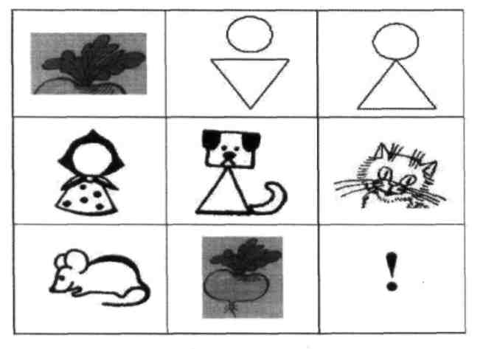
(На листе нарисованы кружки. Дети проговаривают вместе с воспитателем.Воспитатель рисует мнемотаблицу)
В. Что мы скажем мышке?
Дети. Не хвались мышка, вы все трудились.
В. Да любое дело лучше делать вместе!
В. А сейчас мы пойдем в гости к следующей сказке.
Это сказка «Теремок»
Он не низок, не высок.
И жильцов своих всех ждет,
Кто за кем сюда придет?
Игра хороводная «Теремок»

В. Ребята, посмотрите, какой большой и просторный стал новый теремок. Для каждого зверя своя комната.
Скажите, кто будет жить в комнате с самым большим окошком? Дети. Медведь.
В. А почему?
Дети. Он самый большой.
В. А с самым маленьким? Расселите оставшихся зверей в теремок.

Входит Заяц и плачет. В. О чем заинька плачешь?
З. Меня лиса из избушки выгнала.
В. Зайчик, из какой ты сказки?
З. Я забыл.
В. Ребята, помогите зайчику вспомнить. А кто же помог зайчику? Правильно петух. Давайте посмотрим, какой петух?
Перед детьми две картинки: настоящего и сказочного петуха.
В. Какой петух пришел выручать зайчика?
Почему?
Что у него на лапках?
Какой петух (смелый, сильный)
Какие перышки у петуха?
А кто попробует изобразить петушка?
В. Ребята, вы умеете собирать разрезные картинки? На этих картинках изображены герои разных сказок. Давайте попробуем собрать эти картинки и назовите сказки.
А теперь мы пойдем в гости к другой сказке. Послушайте загадку про героя этой сказки:
На сметане мешен,
На окошке стужен,
Круглый бок, румяный бок.
Покатился ....
Колобок

В. Жили были дед (в. 1 надевает кепку) и баба(в.2 надевает платок)
Вот однажды дед говорит бабе: Поди-ка, старуха, испеки мне колобок. Баба. Что мне нужно, чтобы замесить тесто?
Дед. Где же это баба взяла? (по коробу поскребла, по сусеку помела) Баба. Замесила я тесто, а вы, ребятки, не поможете мне колобки скатать?

Дети садятся за столы и катают колобков. Делают глазки из гороха, ротик..

Баба. Куда ставят колобков, чтобы испечь. Да, в печь, вот она настоящая русская печка.
Мы с вами поставим колобки в печку, а сами пойдем танцевать.

Танец «Колобок»
Дед. Молодцы, а я уже успел для вас угощение испечь.
(угощение для детей )
Я рада, что вы любите сказки, впереди вас ждут встречи со множеством других сказок, поэтому мы хотим подарить вам книги..

